CK FISCHER
společně s OPENGOLFTOUR

pořádá
týdenní golfový zájezd do

Emirátů

s neomezeným golfem a vstupenkou na finálový turnaj EUROPEAN TOUR 2014

16. 11. – 23. 11. 2014

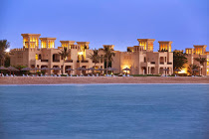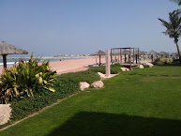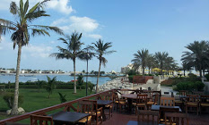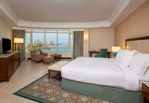

HOTEL – ALHAMRA HILTON *****

emirát Ras Al Khaimah ( transfer z/do Dubaje trvá cca 60 min)

www.alhamrabeachandgolfresort.hilton.com

www.alhamragolf.com

Nabídka obsahuje:

7 x ubytování ve dvoulůžkovém pokoji s polopenzí ve vile s výhledem do zahrady
- vstupenku na finálový turnaj EUROPEAN TOUR v pátek 21.11.2014 ZDARMA
- unlimited golf na Al Hamra GC
- buggy ZDARMA ( vždy pro 2 osoby)
- let Praha – Dubaj a zpět

přepravu golfových bagů do 15 kg ZDARMA
- počasí kolem 30°C, slunce, stabilní počasí , koupání v moři a písečnou pláž

Let:

PRG DXB/QSA 16.11.2014 Ne QS1200|09:30-18:30
DXB PRG/QSA 23.11.2014 Ne QS1201|19:30-23:20

Cena:
- golfista na dvoulůžkovém pokoji 39.590,- Kč
- negolfista na dvoulůžkovém pokoji 29.990,- Kč

ZÁJEZD JE TŘEBA REZERVOVAT DO PONDĚLÍ : 13.10.2014
DO TÉ DOBY VÁM MŮŽEME GARANTOVAT TUTO ZVÝHODNĚNOU CENU, PO TOMTO TERMÍNU BUDOU LETENKY JIŽ NA VYŽÁDÁNÍ

INFORMACE a REZERVACE:
Rezervace a další informace k zájezdu „OPENGOLFTOUR EMIRATY“ získáte na adrese CK FISCHER : jana.simarova@fischer.cz nebo golf@chloeproduction.cz, cestovní agentura Michaela Ježková,
Dušní 16, 110 00 Praha 1, ICO: 71581529

